INFORME CUATRIMESTRAL DE ACTIVIDADES ENERO 2017
DIRECCION MUNICIPAL DE LA MUJER (DMM) CONGUACO.

Se realizó visita a la comunidad de Tierra Morada con la Lcda. de trabajo social de SOSEP con el fin de la donación de sillas de ruedas a niños.

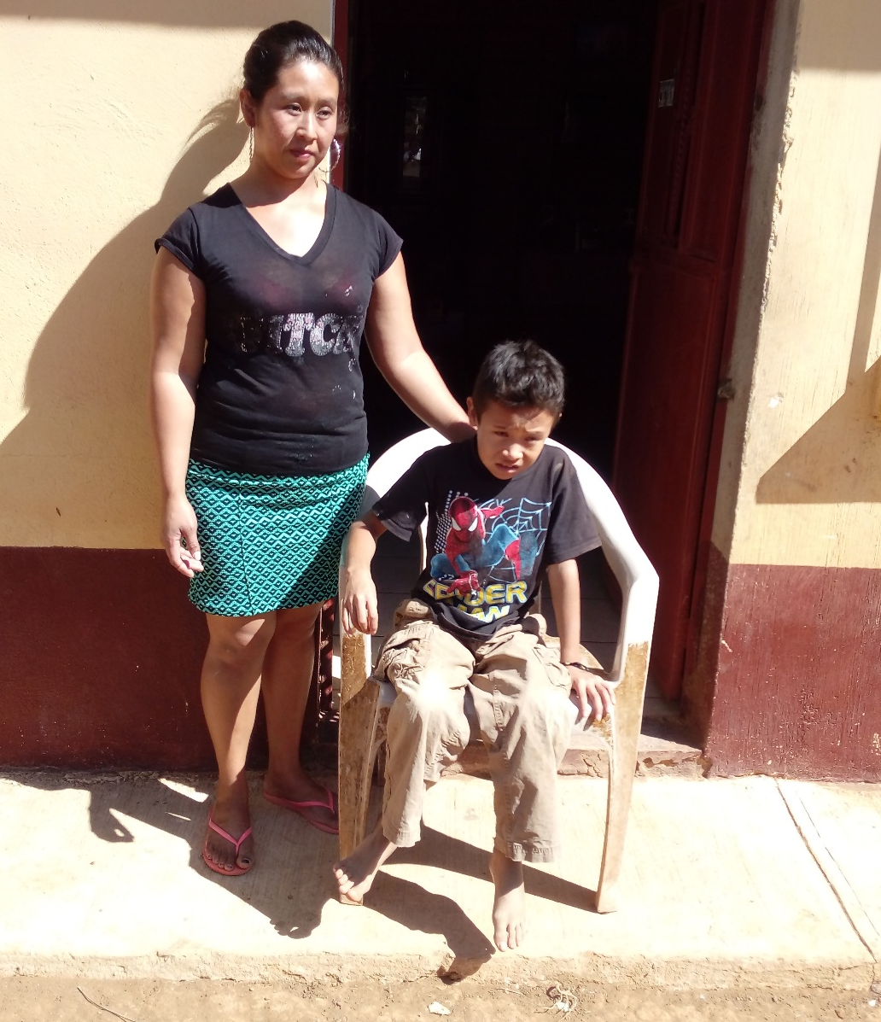

Reunión realizada con motivo de informar sobre trabajo con fundaciones en salón municipal Conguaco, asistieron COCODES Y LIDEREZAS.

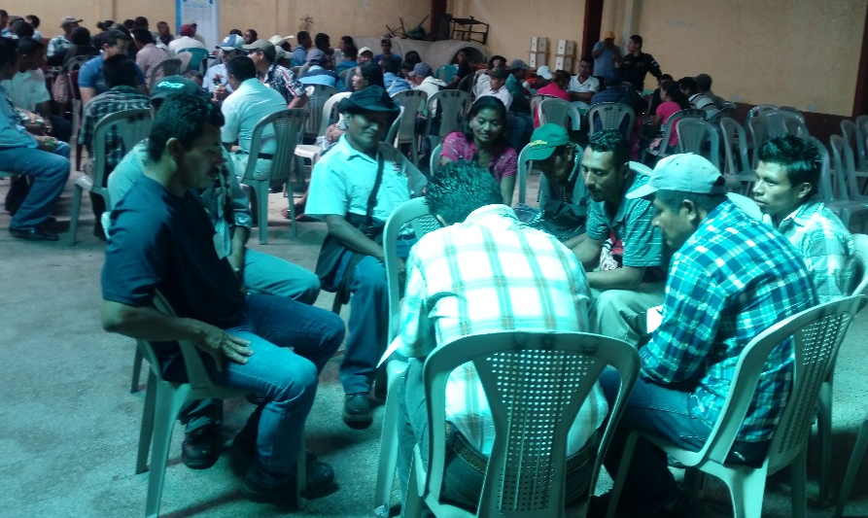

Se realizó acompañamiento a la delegada de la “Fundación Techo” en la visita a tres comunidades, con el fin de evaluar la situación socio-económica de estas.

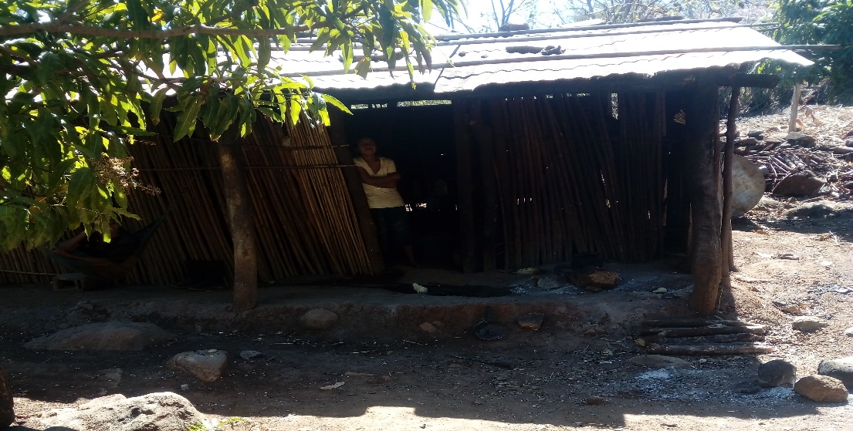

Reunión CODEMUJER en Jutiapa, donde se presentaron las principales instituciones como: SEPREM, COOPERATIVA EL RECUERDO, MINISTERIO DE TRABAJO, CULTURA Y DEPORTE, SALUD, EDUCACION, entre otras. Dando inicio al año laboral 2017 presentación de informe 2016.

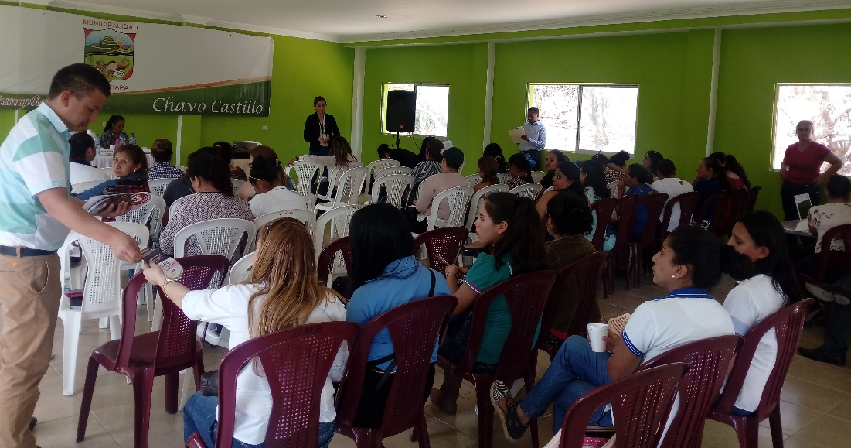

Primera reunión con lideresas en el caserío el Chile, conformando directiva de información.
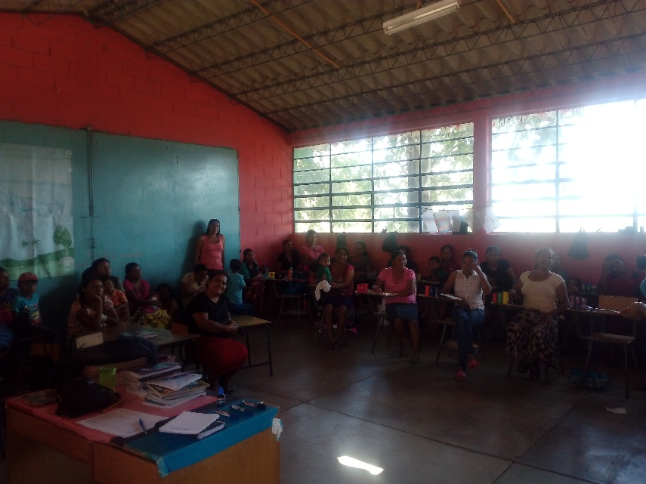

Asistencia a reunión COMUSAN donde se trataron temas sobre la desnutrición y el acompañamiento que se le da a los casos que se están monitoreando por Salud y SESAN

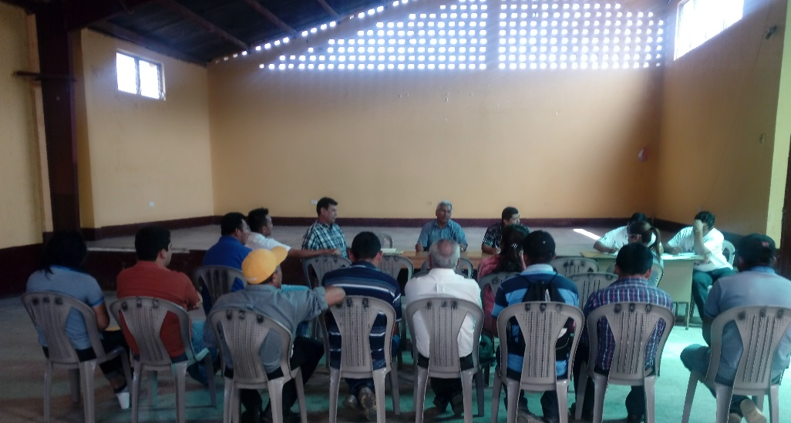

Se gestionó la actividad recreativa con los alumnos de diferentes escuelas, con el apoyo de la Municipalidad y el Ministerio de Cultura y Deportes.

Se realizaron Jornada de la Vista y Jornada de Ultrasonidos, se dio atención a niños y adultos de municipio siendo beneficiados varios de ellos con la donación de lentes.

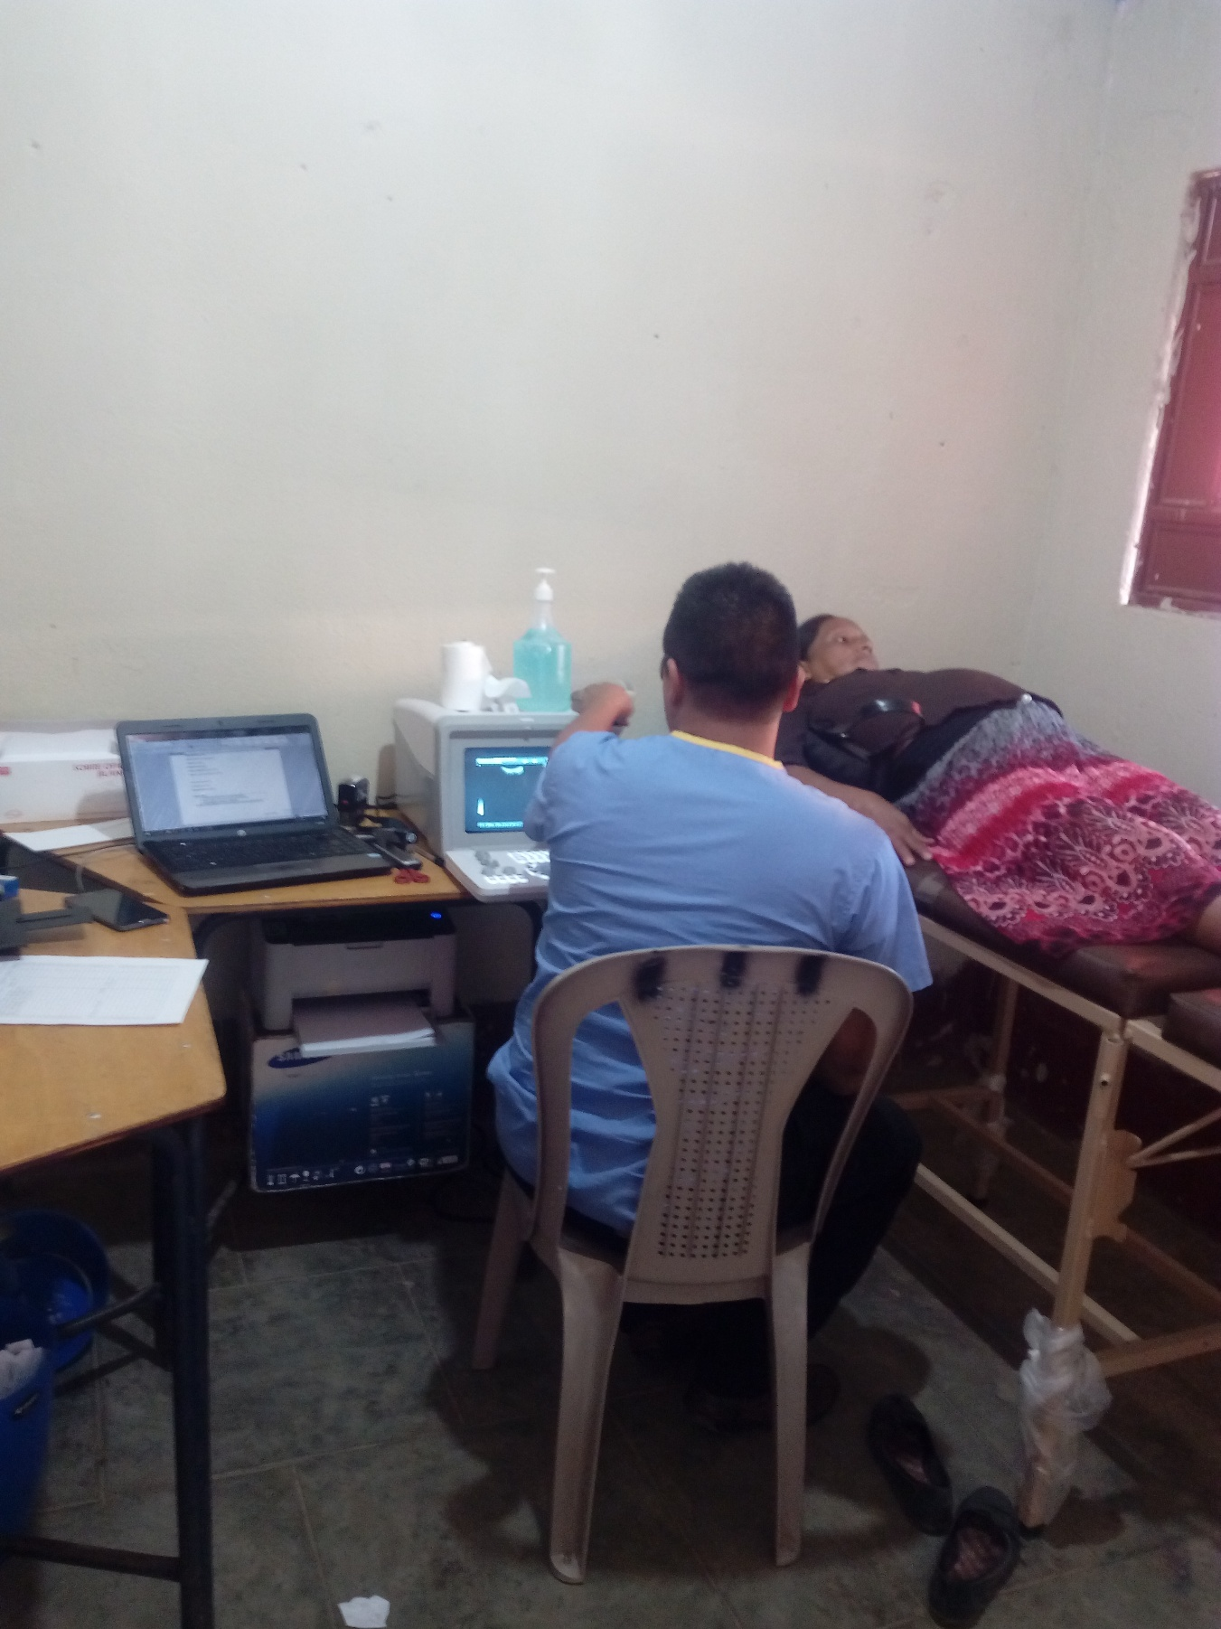

INFORME DE ACTIVIDADES MARZO 2017
AUXILIAR DIRECCION MUNICIPAL DE LA MUJER (DMM) CONGUACO

Brindar información y asesoría en la oficina.
Conmemoración día Internacional de la mujer
Primera reunión con lideresas en el caserío Tierra Morada brindándoles información del trabajo de la oficina.
Se dio acompañamiento en la reunión de caserío Briotis a practicante trabajo social, preparación y exposición de platos preparados con plantas artesanales y colocación de mantas nutritivas.
Se brindó acompañamiento al MAGA en reunión con promotores.
Asistencia a reunión COMUSAN donde se trataron temas sobre la desnutrición y casos monitoreados, presentando el plan EMPDC.
Reunión COMUDE presentación de proyectos realizados y agradecimientos por el apoyo a la aprobación de los mismos.
Acompañamiento a SOSEP en las comunidades Briotis y casco urbano con la elaboración de jabón de baño y manualidades realizadas con botellas.

